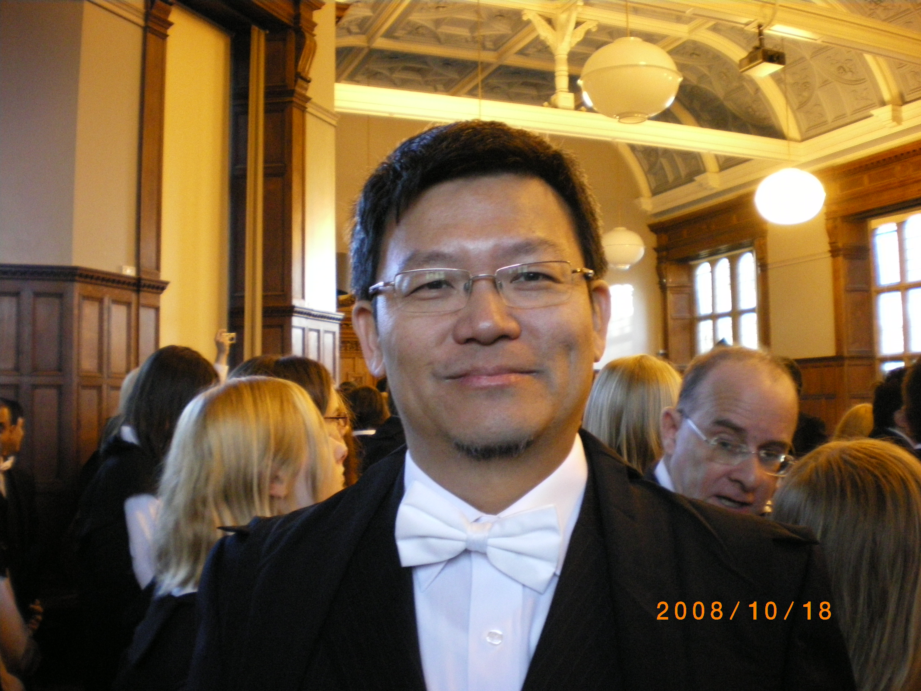
照片一 參加開學典禮Matriculation

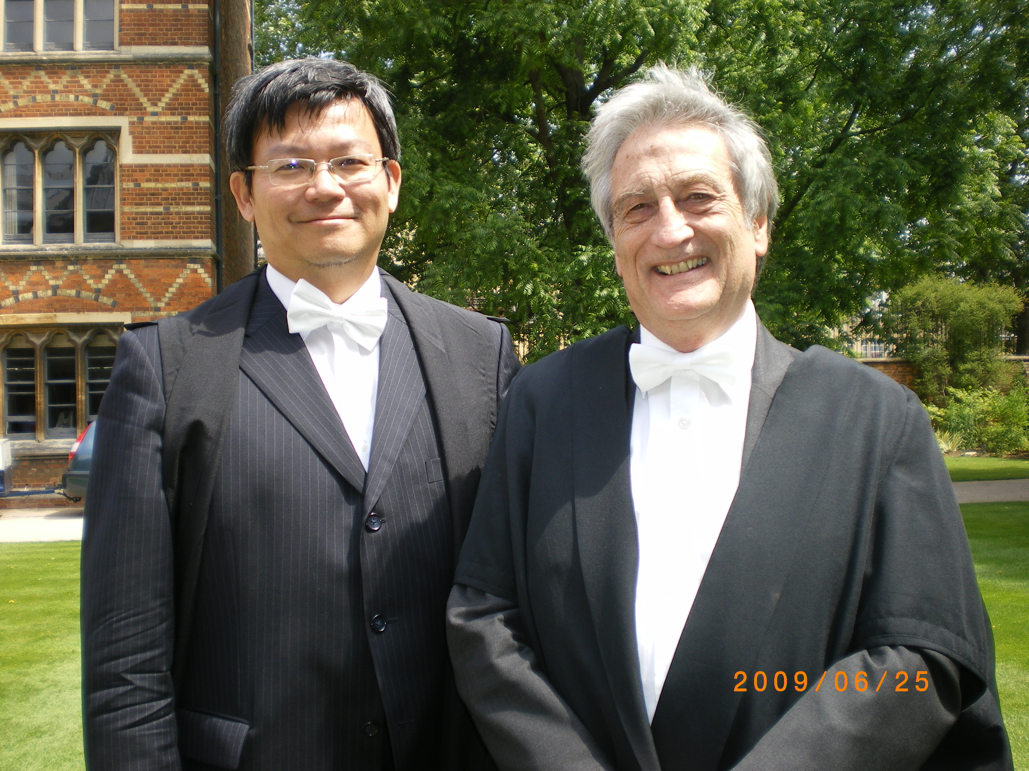
照片二 結業與本班主任Mr. Alan Hunt合影

